Taller 1

Perspectivas cónicas

Constituye una forma de representación de La tridimensionalidad en la bidimensionalidad del plano.

La perspectiva cónica se estudiará a partir de la observación de un cubo que estableceremos es de vidrio o al menos transparente, lo que nos permitirá “ver” su interior (paralelepípedo) desde distintas posiciones de un observador, así tendremos que este, el observador tendrá a la vista 1,2 o 3 caras del cubo, lo que dará origen a igual número de puntos de fuga.

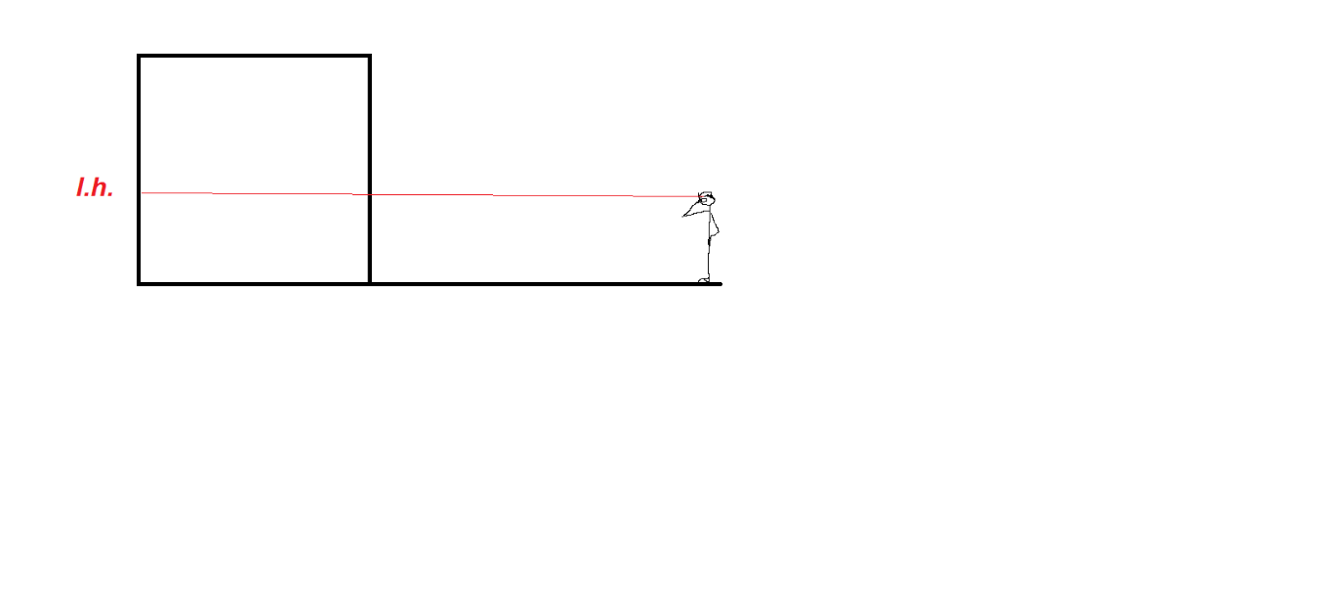En la perspectiva frontal tenemos una cara visible, por lo tanto, un punto de fuga, coincidente con el punto de vista

Lo que “ve” el espectador, se grafica en el esquema que sigue

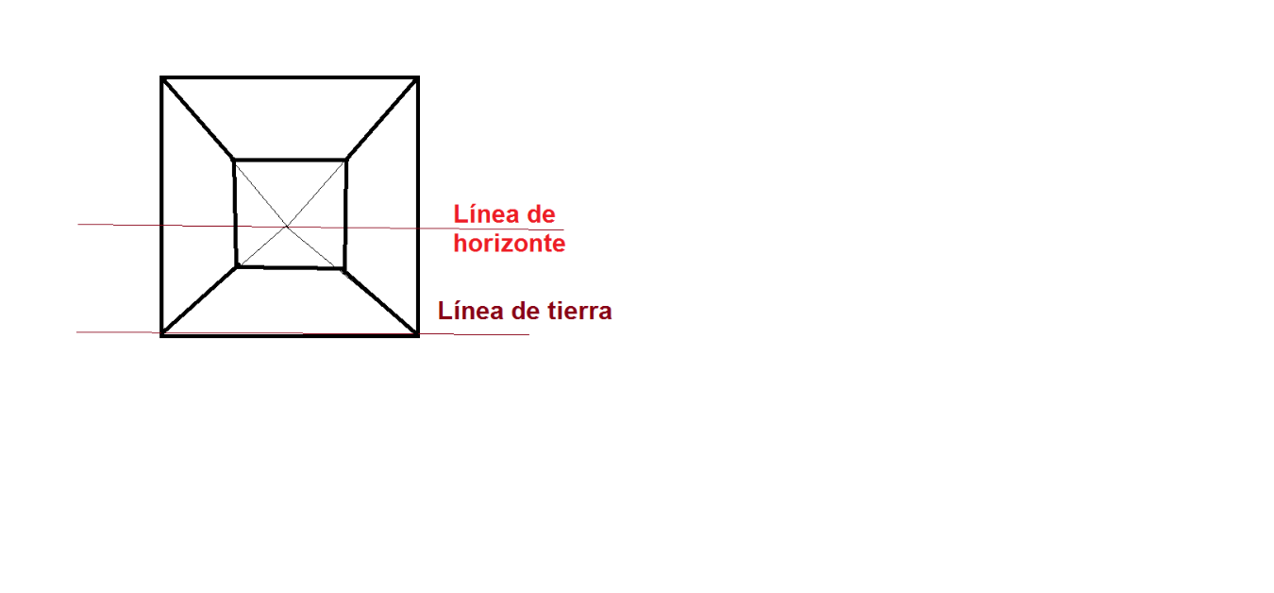Realizan un ejercicio de aplicación en su cuaderno para croquis o croquera. (Se evaluaran 3 ejercicios, incluido este)

Indicadores 1 Punto 0 Punto

|  |  |  |
| --- | --- | --- |
| Perspectivas | Se presentan los 3 ejercicios pedidos de perspectiva, esto es, frontal, oblicua y aérea | No se presentan los tres ejercicios pedidos de perspectiva, esto es , frontal, oblicua y aérea |
| Soporte | Los ejercicios se presentan en su cuaderno para croquis o croquera | No se presentan todos los ejercicios en su cuaderno para croquis o croquera |
| Autoría y originalidad | Los ejercicios presentados son originales y de autoría del presentador | Los ejercicios presentados no son de originales o de autoría del presentador |
| Locación de factura | Los ejercicios fueron realizados dentro del espacio físico y temporal asignado (sala y hora de clases) | Los ejercicios no han sido realizados dentro del espacio físico y/o temporal (sala y hora de clases) |